新桥街道中心幼儿园小四班幼儿活动状况记录表
2025.03.05
来园情况：
今日我们小四班来园22人，2位小朋友事假。
汤语桐、陆博渊、刘语辰、薛宇程、韩雨彤、代霄、吴沐萱小朋友能高高兴兴进入班级，能自主进餐，并选择自己喜欢的游戏进行游戏。

区域游戏
今天区域游戏时间，孩子们根据自己的想法选择了自己喜欢的游戏，并能按照游戏规则进行尝试探索。
看那边的小朋友们，有的在娃娃家里假装做饭吃，好像真的在准备一顿大餐呢；有的在地上忙着搭桥造楼，看起来像是在建一个迷你城市；还有些小朋友在益智区玩得可开心了，有的在找动物的一部分进行匹配游戏，有的在帮小刺猬搬果子、插背上的木刺；美工区的小朋友则在画画，画得五颜六色的；另外，还有些小朋友在吃点心，吃得津津有味……每个孩子都沉浸在自己的游戏中，享受着游戏带来的快乐。老师们在旁边观察指导，确保孩子们的游戏安全，同时也在适时地引导孩子们在游戏中学习和成长。
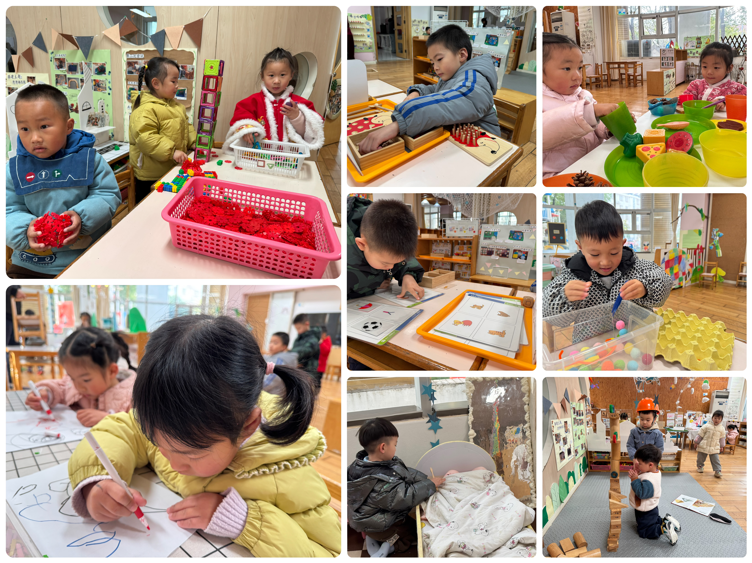
集体活动及生活活动情况：
数学：数字朋友送给谁
这是一次关于数与物对应的数学活动。本活动旨在正确点数并说出物品总数，在认识数字的基础上，根据总数匹配相应的数字，将数字与客观事物的数量联系起来，建立数与物之间一对一的联系。在活动中万弘一、冯育泽、高蝶珺、宋陈凯、谌昱昕、刘若熙、代霄、汤语桐、孙堇禾、刘瑞麟乐意参加集体活动，认识5以内的数字，能将数字按实物卡片上的数量正确匹配。吴沐泽、张艺彤、祝嘉沁、刘语辰、薛宇程、韩雨彤、陆博渊、吴沐萱、顾奕凯、黄宇骞能在活动中认真听，能按要求进行操作，养成了良好的操作习惯。
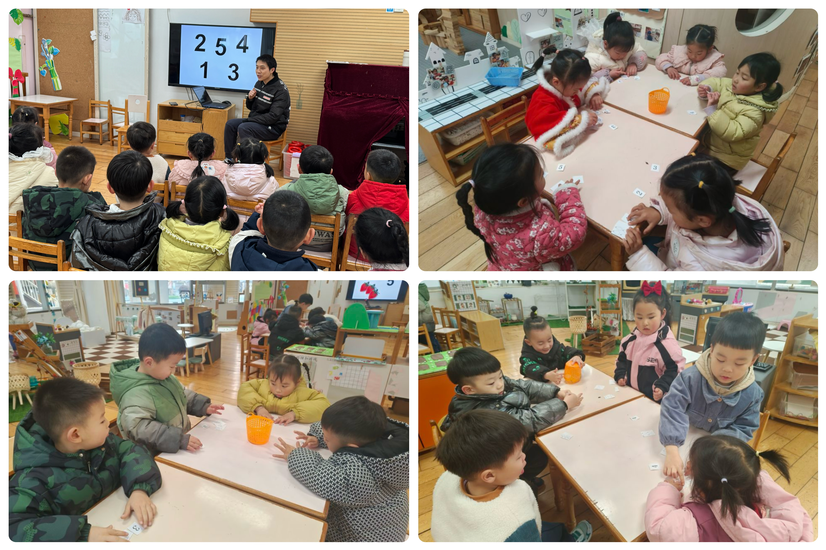
生活活动情况：
1.午餐情况：
今天的午饭吃的是虾仁炒饭（虾仁、玉米粒、豌豆、胡萝卜、青菜、香菇、粳米）、玉米枸杞鸡汤，水果是蓝莓、香蕉。大家对今天的午饭都很感兴趣，万弘一、刘语辰有些挑饭里面的菜，基本都能吃完大部分小朋友们能叠好湿巾，安静进餐。饭后大部分小朋友们能在老师的提醒下做好饭后洗手、漱口、擦嘴巴。
2.午睡情况：
午睡时，孩子们都能在老师的提醒下整理好鞋子、叠好裤子，然后盖好被子进行午睡。万弘一、李泓硕、祝嘉沁、张艺彤宝宝需要老师陪伴了一会儿，大部分小朋友在12:45左右都睡着了。

家园合作：
动态上的照片，仅作为老师观察时的随拍，并不是所有孩子的照片都会呈现。

